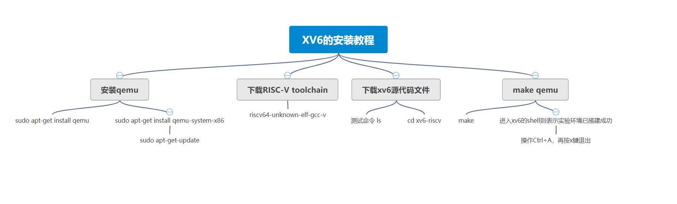

针对xv6的安装思维导图进行如下操作步骤说明：

（1）**安装qemu**

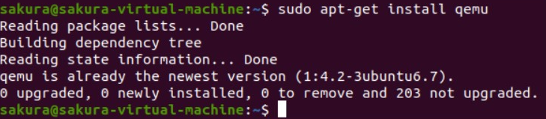

输入命令测试一下，根据提示来输入命令



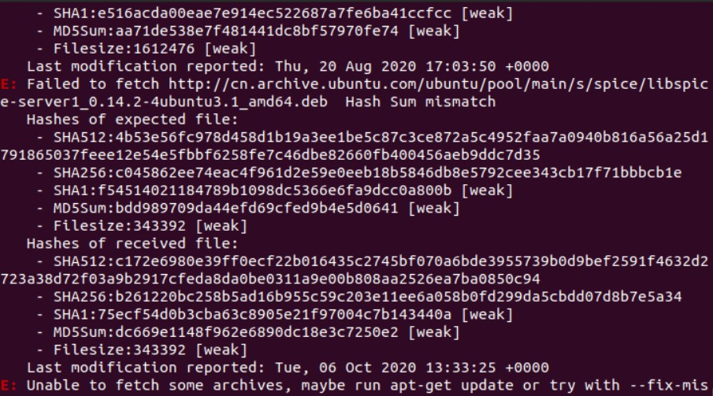

根据提示更新Linux的apt的包列表，输入：



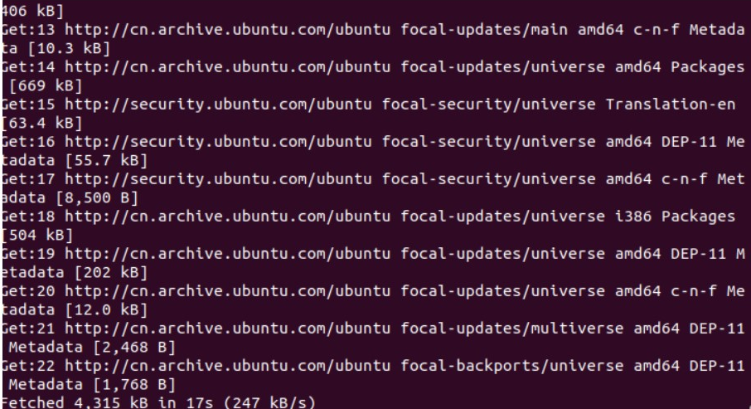

等待更新完成



安装后进行验证

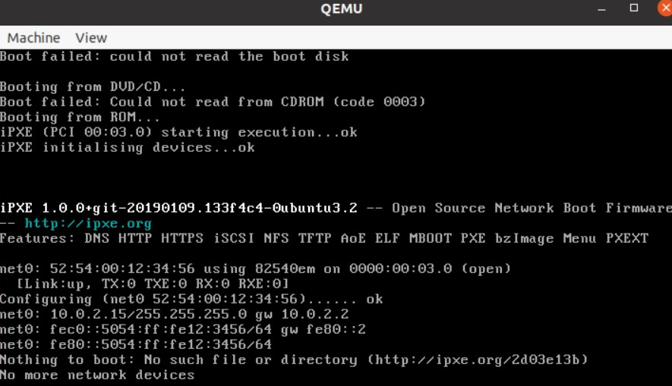

（2）使用git命令进行安装

risc-v工具链安装教程中的安装命令是brew install riscv-tools，但riscv-tools由几个部分组成，其中需要的仅有riscv-gnu-toolchain

sudo apt install git；

git clone –recursive；//源地址网站作为后缀

riscv64-unknown-elf-gcc –v；

（3）xv6源代码文件

建议使用最新源代码，兼容性更强，避免后期编译运行发生错误。  
输入:git clone git://github.com/mit-pdos/xv6-riscv.git

安装成功

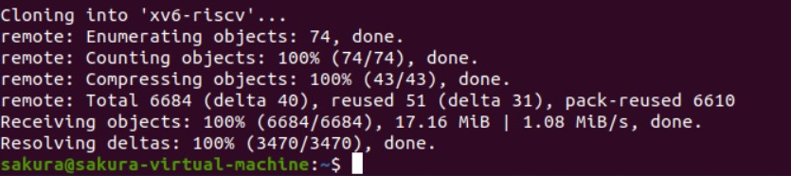

测试时依次输入

ls

cd xv6-riscv

make

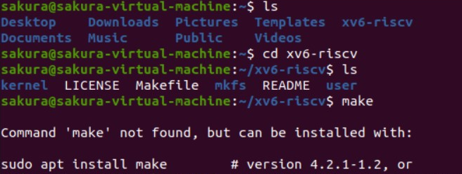

结果提示make未完成安装，

先输入

sudo apt install make

接着输入：

make

再输入：

make qemu

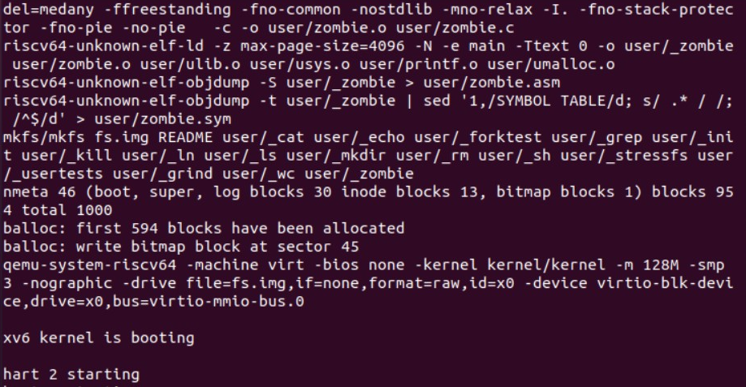

ls命令检查如下：

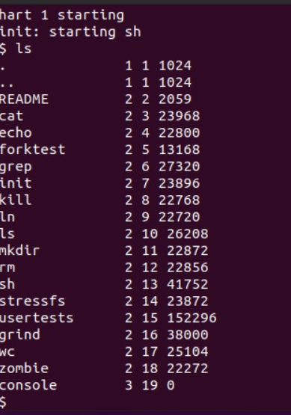

退出键按Ctrl+A，再键入X